CEAMS-6QRM-V0.3.pdf

影院设备授权管理器
6Q中心管理设备
Reference Manual


Version | Date | Modify | Review | Remark
V0.1 | 2017-06-21 | 张绍言 | 孙鹏 | 初稿
V0.2 | 2017-07-22 | 张绍言 | 孙鹏 | - 增加前面板4个LED灯的驱动  - 移植MySQL-5.6.32  - 增加PMonitor监控脚本说明  - 增加应用层部署目录说明
V0.3 | 2017-08-03 | 张绍言 | 孙鹏 | - 增加应用层部署细节说明  - 增加6QWeb设置网络参数说明

数码辰星科技发展（北京）有限公司

CONTENTS

■ 系统启动getty登录 3
■ 网络配置 3
■ Dropbear测试 4
■ Scp测试 4
■ Memcached测试 5
■ lrz/lsz测试 5
■ 自启动脚本 6
■ rcS 6
■ rc.local 8
■ 前面板LED指示灯 9
■ MySQL 5.6.32 10
■ PMonitor 10
■ 应用层部署目录 12
■ 网络参数设置 13

- 系统启动getty登录
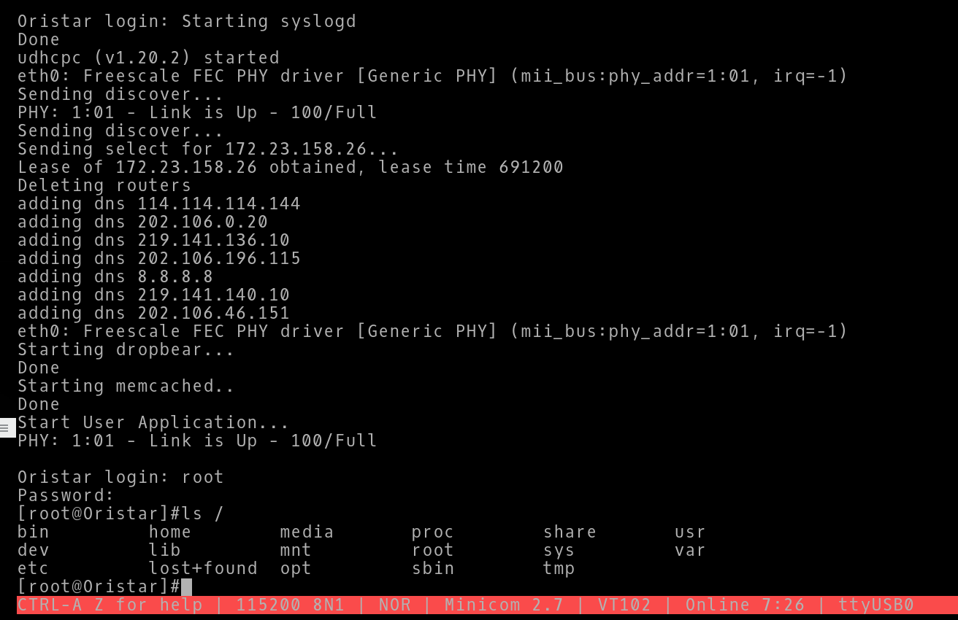
默认的登录名称为：root，密码为：123456。
- 网络配置
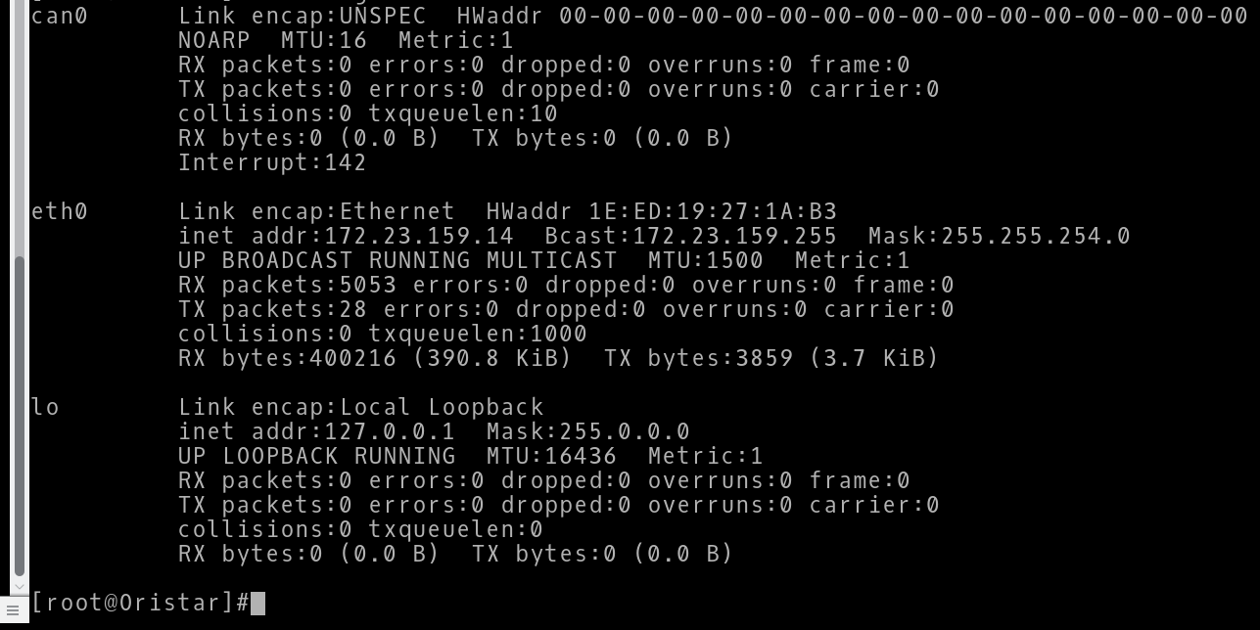

- Dropbear测试
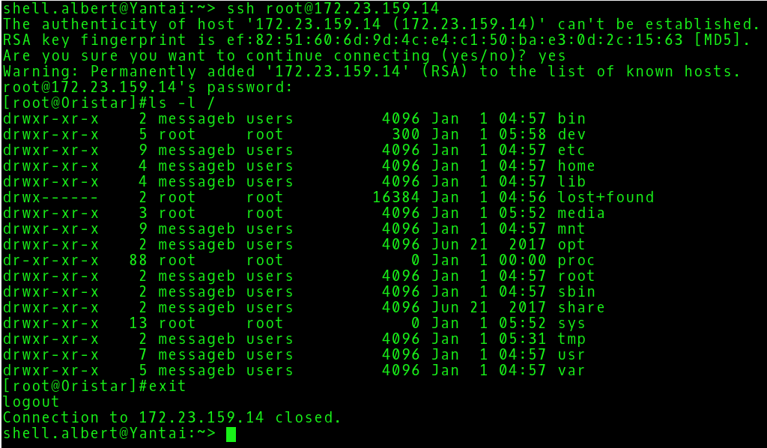
- Scp测试
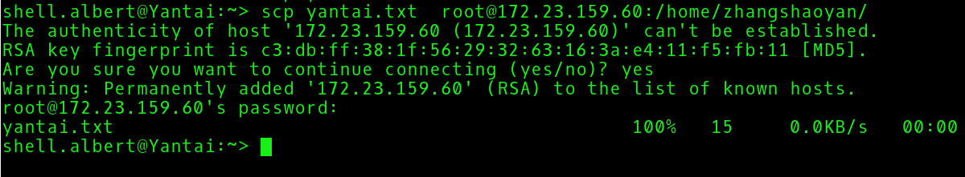
- Memcached测试
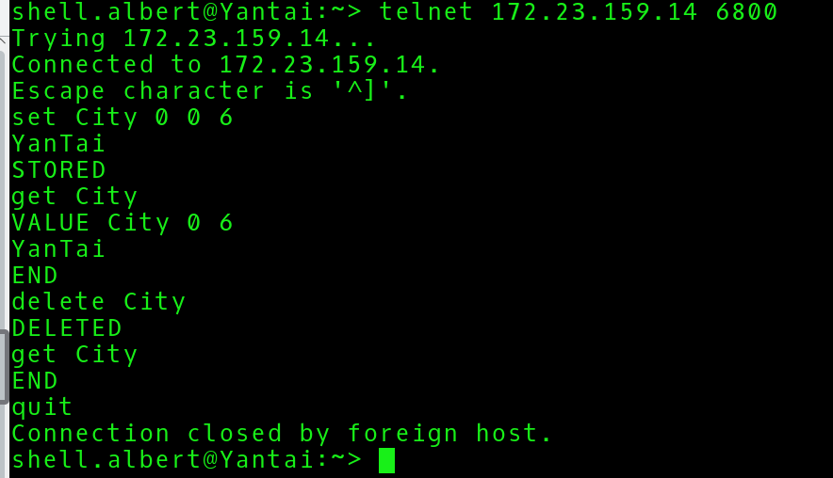
- lrz/lsz测试
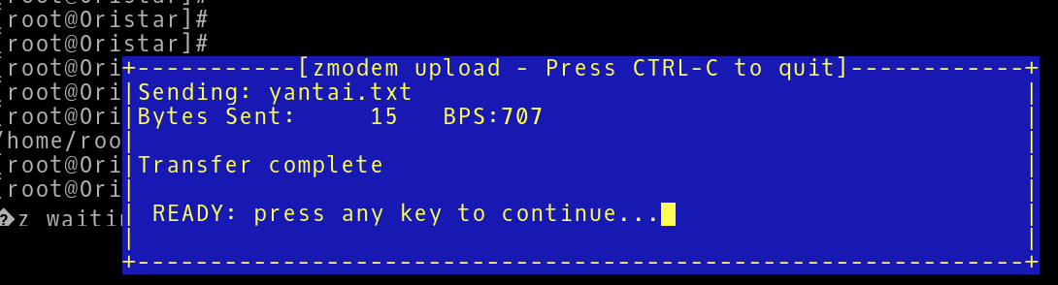
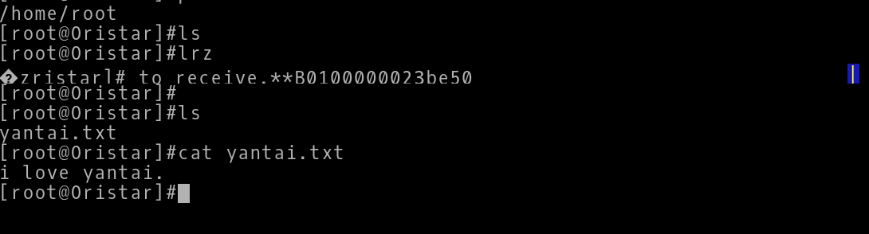
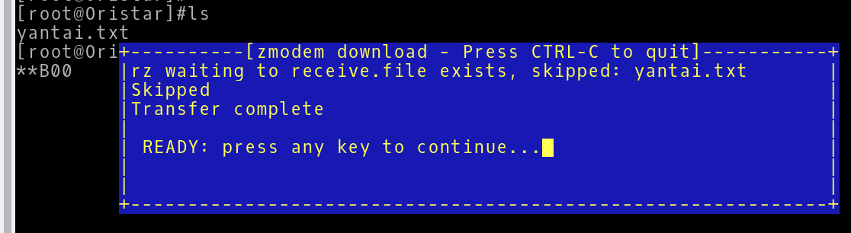
- 自启动脚本
系统启动脚本分为二级，第一级是/etc/rc.d/rcS，主要完成节点创建，驱动加载，网络配置，关键系统服务启动等工作； 第二级是/etc/rc.d/rc.local，用户可手工编辑该文件加入自己应用程序的启动脚本。
- rcS
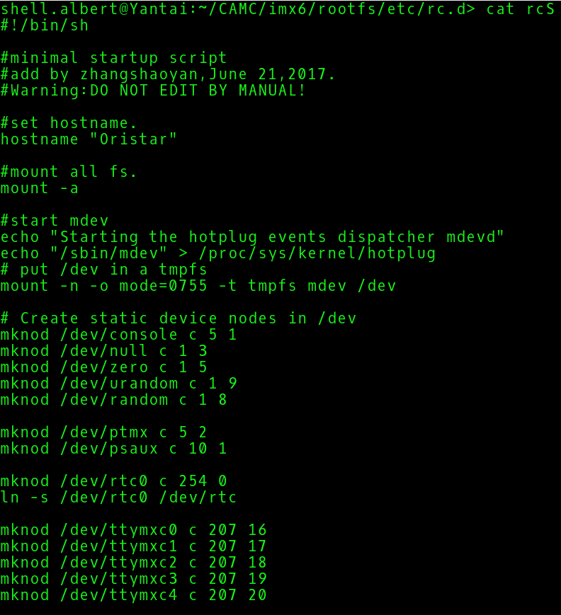
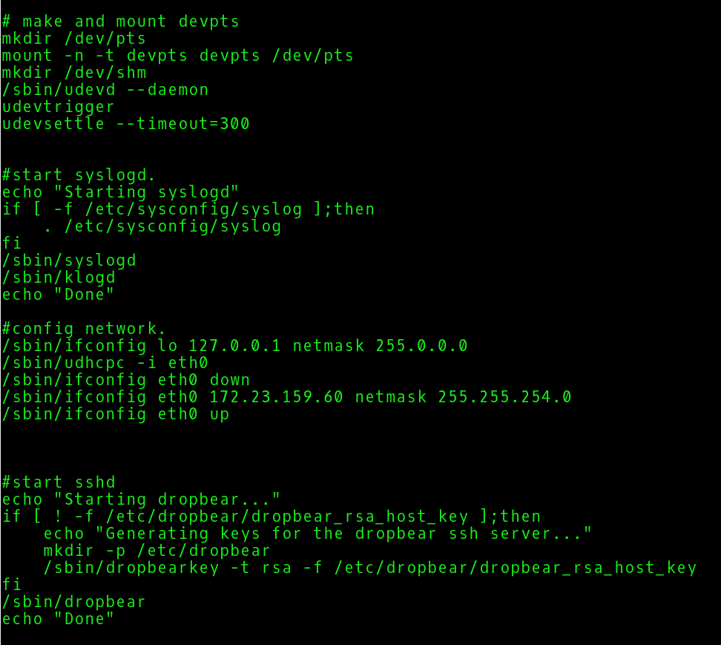
- rc.local
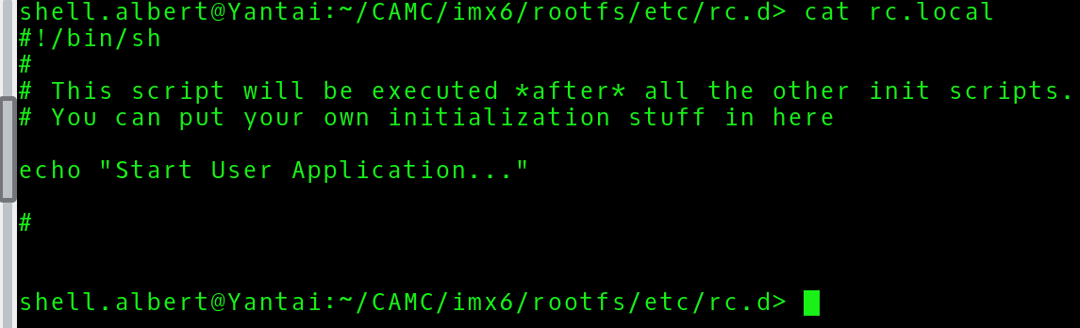

- 前面板LED指示灯
- 装载驱动程序insmod led.ko（已在开机脚本中增加）；
- 静态创建设备节点文件mknod /dev/led c 1987 1（已在开机脚本中增加）；
- 使用echo –n xx > /dev/led 控制LED的亮灭。第１个字符x表示LED灯的编号，有效范围为1~4；第２个字符x表示LED的亮灭，１表示亮，０表示灭。
LED灯编号 | 点亮 | 熄灭
1# | echo –n 11 > /dev/led | echo –n 10 > /dev/led
2# | echo –n 21 > /dev/led | echo –n 20 > /dev/led
3# | echo –n 31 > /dev/led | echo –n 30 > /dev/led
4# | echo –n 41 > /dev/led | echo –n 40 > /dev/led
程序中调用脚本的方法：
FILE *fp=popen(“echo –n xx > /dev/led”, “r”);
pclose(fp);
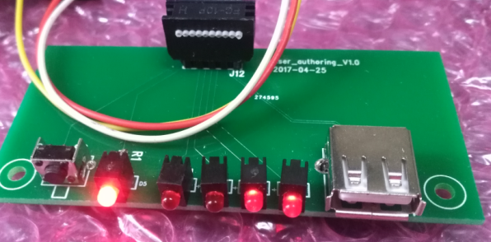

- MySQL 5.6.32
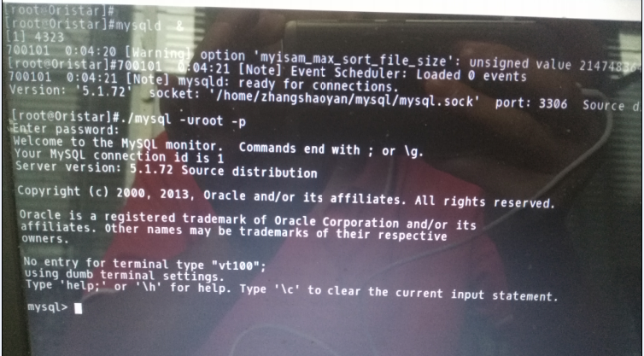

- PMonitor
进程Process监控脚本，主要用于监控各守护进程，一旦发现某一进程不存在，则启动该程序并记录下启动日志，相当于软看门狗的作用。相对于复杂的应用程序来讲，Shell脚本没有内存泄露、跨界访问、空指针等优点，作为一种增强产品稳定性的手段，定期检查监控脚本日志有利于发现应用程序是否存在异常崩溃的情况。本系统定义以下需要监控的应用程序，各应用程序需要将PID写入规定的文件中，以接受PMonitor的监控。
应用程序名称 | 作用 | PID文件名称
SM | 安全程序器 | /tmp/sm.pid
SMID | 安全通信中间件 | /tmp/smid.pid
DM | 设备管理器 | /tmp/dm.pid
Boa | 轻量级Web服务器 | /tmp/boa.pid
MySQL | 数据库 | /tmp/mysqld.pid
PMonitor日志文件将被记录在/home/CEAMS/PMonitor/run.log文件中，该日志文件最大记录100条，超过则实行循环覆盖的策略，6QWeb应该具备显示该日志文件内容的页面，方便查看程序长期运行的稳定性。
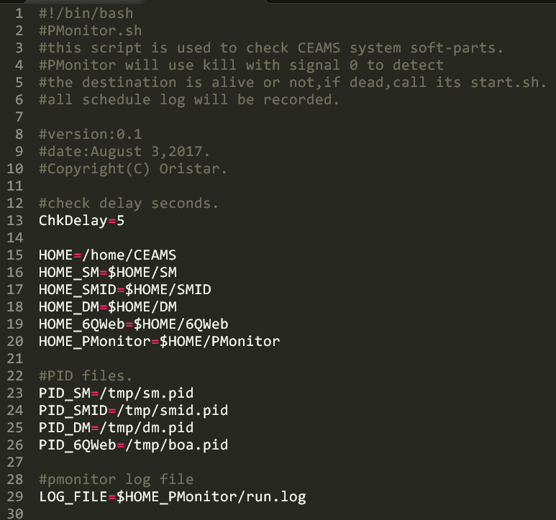
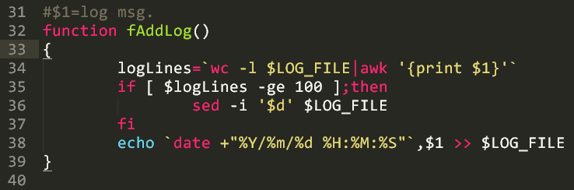
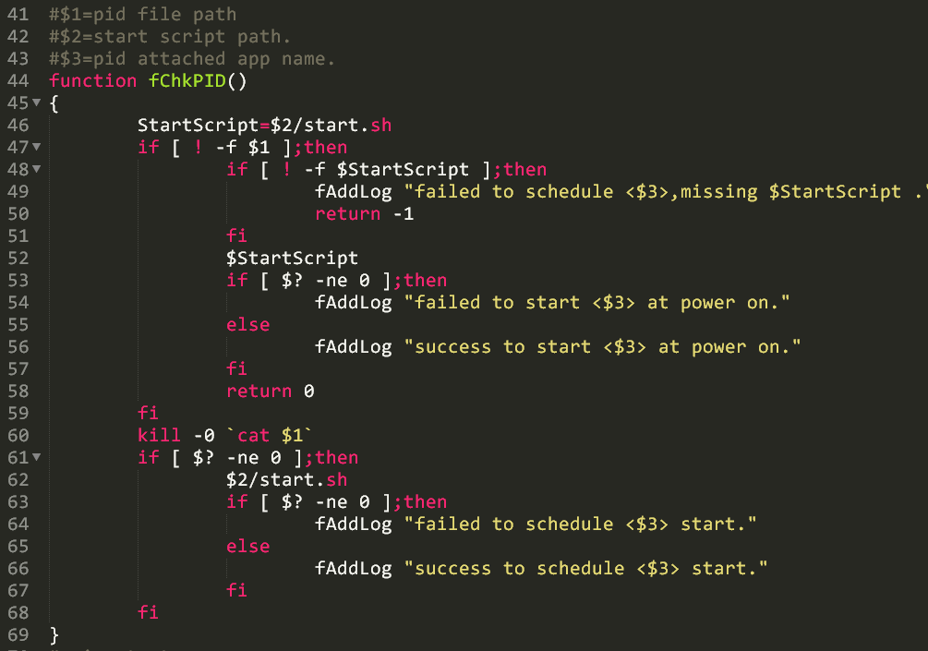
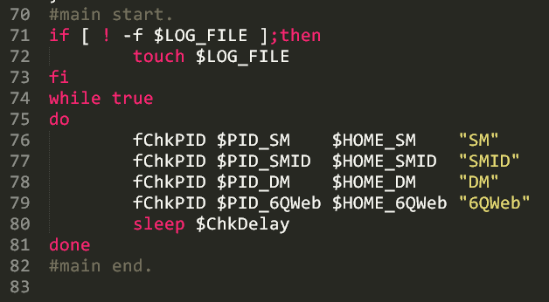
- 应用层部署目录
为了保证产品的可持续维护性，本系统定义应用层程序部署目录如下：
应用程序 | 路径 | 说明
主目录 | /home/CEAMS
SM应用程序目录 | /home/CEAMS/SM | 存放“安全管理器”相关的程序软体
SMID应用程序目录 | /home/CEAMS/SMID | 存放“安全通信中间件”相关的程序软体
DM应用程序目录 | /home/CEAMS/DM | 存放“设备管理器”相关的程序软体
Web应用程序目录 | /home/CEAMS/6QWeb | 存放“6QWeb交互界面”相关的程序软体
PMonitor监控脚本 | /home/CEAMS/PMonitor | 存放“PMonitor监控脚本”相关的数据
临时目录 | /tmp | 程序运行中产生的临时文件，掉电后被清空
每一个应用程序应在其部署目录下提供２个脚本文件，start.sh和stop.sh。
start.sh用于开机时，由开机脚本调用，完成应用程序的启动工作。
stop.sh用于关机/重启时，由关机脚本或6QWeb调用，用于清理并退出应用程序。
程序启动程序：
- 调用/home/CEAMS/SM/start.sh启动“安全管理器”；
- 调用/home/CEAMS/SMID/start.sh启动“安全管理中间件”；
- 调用/home/CEAMS/DM/start.sh启动“设备管理器”；
- 调用/home/CEAMS/6QWeb/start.sh启动“6QWeb服务器”；
- 调用/home/CEAMS/PMonitor/start.sh启动“监控脚本”。
- 网络参数设置
6QWeb提供设备网络参数设置界面，用户可以设置IP地址、子网掩码、网关和DNS地址。本系统规定6QWeb将用户设置的参数保存在/home/CEAMS/6QWeb/ip.manual文件中，格式如下：
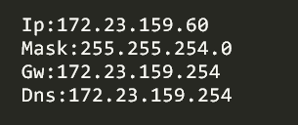
开机脚本中的网络处理部分先首先检测/home/CEAMS/6QWeb/ip.manual是否存在，若不存在，则使用默认设备参数，否则将使用ip.manual中用户设置的参数。
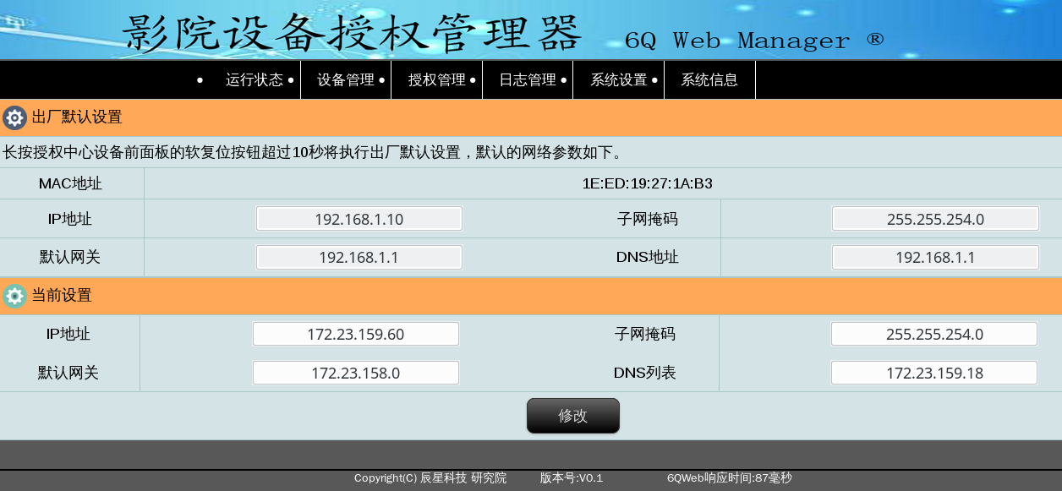

***************************** THE END OF FILE *****************************

